新 书 推 荐
作者简介：

克里斯蒂娜·卡斯特拉（Krystina Castella）目前居住在加利福尼亚州的洛杉矶，著有大量作品，包括《我为杯子蛋糕狂》（Crazy About Cupcakes）、《酒味蛋糕》（Booze Cakes）、《世界蛋糕之旅》（A World of Cakes）和《我为饼干狂》（Crazy About Cookies）等等。

她是一位工业设计师，也是加利福尼亚帕萨迪纳市艺术设计中央学院的教授，主要进行环境、家具、服装、玩具、文具、杯子蛋糕、蛋糕和饼干的设计。她还拥有一家注册公司，生产家用器皿、玩具和日用品等。

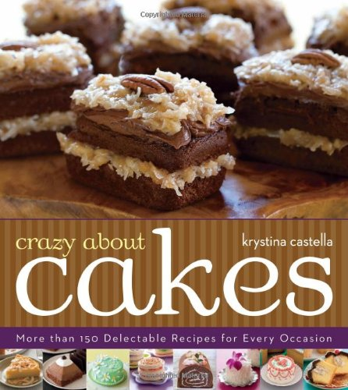
中文书名：《我为蛋糕狂：150份美味食谱》
英文书名：Crazy About Cakes: More than 150 Delectable Recipes for Every Occasion
作 者：Krystina Castella
出 版 社：Sterling
代理公司：ANA
页 数：384页
出版时间：2011年11月
代理地区：中国大陆、台湾
审读资料：电子稿
类 型：生活

内容简介：

先是杯子蛋糕，然后是美味饼干，现在终于推出蛋糕指南了！家庭面包师们必将为此疯狂！

作为“疯狂系列”的最新力作，《我为蛋糕狂》为蛋糕爱好者们提供了一系列新鲜有趣的蛋糕设计图和超过150份美味可口、易于制作的食谱。本书作者克里斯蒂娜·卡斯特拉针对各种不同场合设计出了相应的特色蛋糕。从生日和早午餐到节假日和婚礼，你都能找到适合自己的款式。书中甚至包含适合婴儿、巧克力上瘾者、水果爱好者和冰淇淋爱好者的蛋糕。

书中介绍了关于准备、装饰、充填、储存、包装、送礼、运输蛋糕的一切技巧。如果你想制作一款完美的蛋糕，本书将是你的必备读物。

本书提到的蛋糕包括：

·香蕉龙舌兰蛋糕
·巧克力片酸奶蛋糕
·草莓大黄果酱蛋糕
·杏仁香料蛋糕
·美国乳酪蛋糕
·甜蜜彩虹蛋糕
·巧克力酱芝士蛋糕
·微型多层婚礼蛋糕
·还有更多！

媒体评价：

本书提供了适合各种场合和口味的甜蜜（偶尔是咸味的）蛋糕。书中不但有清晰的图片，还有循序渐进的指示和异想天开但非常可行的设计，特别适合新入行的面包师阅读。
----《图书馆期刊》（Library Journal）

针对作者前一部作品《世界蛋糕之旅》（A World of Cake）

这本书实在太棒了！作者从地理和文化角度为我们介绍了不同蛋糕的做法，而且还配有很多精彩的图片。
----Junio杂志

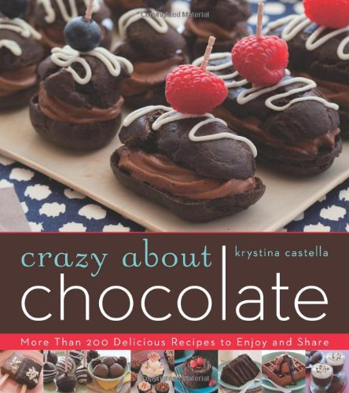
中文书名：《我为巧克力狂：超过200份美味食谱》
英文书名：Crazy About Chocolate: More than 200 Delicious Recipes to Enjoy and Share
作 者：Krystina Castella
出 版 社：Sterling
代理公司：ANA
页 数：272页
出版时间：2013年11月
代理地区：中国大陆、台湾
审读资料：电子稿
类 型：生活

内容简介：

人人都爱巧克力！即使你是最疯狂的巧克力迷，这本令人垂涎的巧克力甜点大集合也将满足你的需求！书中提供了超过150份甜咸巧克力食谱。从糖果和甜点到让无数人着迷的蛋糕、杯子蛋糕和特殊节日糕点，本书都有涉猎。

你可以用巧克力奶油芝士大蛋糕庆祝新年，细细品味巧克力马提尼酒，也可以用巧克力片玉米松饼搭配可可调味的土耳其辣椒进餐。除了必要的制作技巧和创意，畅销书作家卡斯特拉还将向你解释如何装饰一份完美的巧克力礼物。

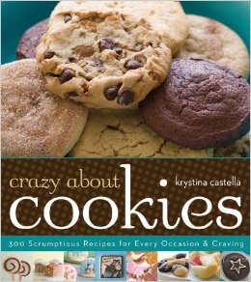
中文书名：《我为饼干狂：300份美味食谱》
英文书名：Crazy About Cookies: 300 Scrumptious Recipes for Every Occasion & Craving
作 者：Krystina Castella
出 版 社：Sterling
代理公司：ANA
页 数：304页
出版时间：2010年11月
代理地区：中国大陆、台湾
审读资料：电子稿
类 型：生活

内容简介：

世界各地的面包师都疯狂爱上了克里斯蒂娜·卡斯特拉的《我为杯子蛋糕狂》，也将同样疯狂爱上这本包含300份美味饼干食谱的指南。在烘烤热潮席卷全球之际，本书为读者提供了多种选择，从经典饼干到创意产品（如玉米面咸橄榄饼干）均有涉猎。

书中介绍了适合各种场合的饼干，从入口即化的课后零食到充满乐趣的圣诞姜饼，将让你目不暇接。你将从中学到揉制面团、调配馅料和装饰点缀的基础技巧，进而制作出美味无比的饼干。本书是每一位创意美食家的必备读物。

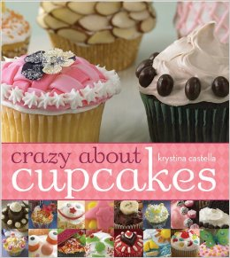
中文书名：《我为杯子蛋糕狂》
英文书名：Crazy About Cupcakes
作 者：Krystina Castella
出 版 社：Sterling
代理公司：ANA
页 数：264页
出版时间：2006年8月
代理地区：中国大陆、台湾
审读资料：电子稿
类 型：生活

内容简介：

人人都热爱蛋糕！本书提供了将近300份令人垂涎的食谱供读者选择，家庭面包师们可以从中找到适合任何场合、任何人口味的配方。而无论你要做的是巧克力、辣味、脆皮、水果还是奶油蛋糕，书中提供的食谱都能让你做出既美观又美味的绝品，不但能让成年人回想童年，也能让小朋友开怀大笑。

作者将基本知识和制作技巧娓娓道来，就连毫无经验的读者也能立即上手。书中介绍了适合每一天的多种款式：从健康营养的杯子蛋糕，到让人吃了很有罪恶感的冰淇淋蛋糕；从适合派对的大蛋糕，到当甜点的小蛋糕；从适合圣诞节的款式，到适合七月四日国庆日的款式；从只适合小孩子的款式，到适合聚会和出售的款式。为了让读者更容易上手，书中还有单独一章全部由图表和模板组成，专门介绍口味搭配和设计元素。

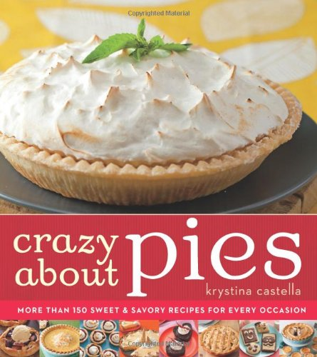
中文书名：《我为馅饼狂：超过150份美味食谱》
英文书名：Crazy About Pies: More than 150 Sweet & Savory Recipes for Every Occasion
作 者：Krystina Castella
出 版 社：Sterling
代理公司：ANA
页 数：288页
出版时间：2013年4月
代理地区：中国大陆、台湾
审读资料：电子稿
类 型：生活

内容简介：

克里斯蒂娜·卡斯特拉知道怎么烘焙出美味。她的“疯狂”系列书籍——关注饼干、蛋糕、杯子蛋糕的制作——为她赢得了大量粉丝。现在，她又推出了关于美味馅饼的终极指南，介绍了塞满水果、奶油、黄油的甜味酥皮馅饼，还有像鸡蛋饼这样的咸味馅饼。

除了经典的苹果、南瓜和山核桃馅饼外，读者还可以尝试更多不同寻常的馅料，制作菠萝、芒果、石榴馅饼，甚至是切达干酪加烤梨馅饼。本书配有精美插图和具体说明，将帮助读者掌握基本技术，从揉面、填馅、装饰到储存、运输，最终完成美味的馅饼。

谢谢您的阅读！
请将回馈信息发至：俞晓宁（Winnie Yu）
安德鲁﹒纳伯格联合国际有限公司北京代表处
北京市海淀区中关村大街甲59号中国人民大学文化大厦1705室, 邮编：100872
电话：010-88810959
传真：010-82504200
Email: winnie@nurnberg.com.cn
网址：www.nurnberg.com.cn
微博：http://weibo.com/nurnberg
豆瓣小站：http://site.douban.com/110577/

